МИНОБРНАУКИ РОССИИ

Федеральное государственное бюджетное образовательное учреждение

высшего образования

**«Гжельский государственный университет»** (ГГУ)

Колледж ГГУ

Специальность 09.02.07 Информационные системы и программирование

**Практическая работа №3**

**ПО «ТЕХНОЛОГИЯМ РАЗРАБОТКИ ПО»**

**на тему «Дискретное (цифровое) представление различных видов информации»**

ВЫПОЛНИЛА:

Студентка группы ИСП-О-18

Климова Екатерина Сергеевна

ПРОВЕРИЛА:

Прокуронова А.Ю.

Оценка ___________________

п. Электроизолятор

2019 г.

**Цель:** изучить способы представления текстовой, графической, звуковой информации и видеоинформации

**Содержание работы:**

**Задание №1.** Используя таблицу символов, записать последовательность десятичных числовых кодов в кодировке Windows для своих ФИО, названия улицы, по которой проживаете. Таблица символов отображается в редакторе MS Word с помощью команды: вкладка ***Вставка→Символ→Другие символы***

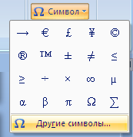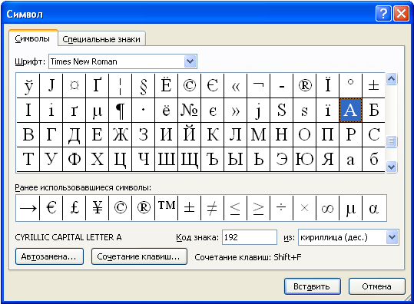

В поле ***Шрифт*** выбираете Times New Roman, в поле ***из*** выбираете кириллица. Например, для буквы «А» (русской заглавной) код знака– 192.

**Выполнение задания №1**

|  |  |  |  |  |  |  |  |  |  |  |  |  |  |  |  |  |  |  |  |  |
| --- | --- | --- | --- | --- | --- | --- | --- | --- | --- | --- | --- | --- | --- | --- | --- | --- | --- | --- | --- | --- |
| **К** | **Л** | **И** | **М** | **О** | **В** | **А** |  | **Е** | **К** | **А** | **Т** | **Е** | **Р** | **И** | **Н** | **А** |  | **С** | **Е** | **Р** |
| **202** | **203** | **200** | **204** | **206** | **194** | **192** |  | **197** | **202** | **192** | **210** | **197** | **208** | **200** | **205** | **192** |  | **209** | **197** | **208** |

|  |  |  |  |  |  |  |  |  |  |  |  |  |  |  |  |  |  |  |  |  |
| --- | --- | --- | --- | --- | --- | --- | --- | --- | --- | --- | --- | --- | --- | --- | --- | --- | --- | --- | --- | --- |
| **Г** | **Е** | **Е** | **В** | **Н** | **А** |  |  |  |  |  |  |  |  |  |  |  |  |  |  |  |
| **195** | **197** | **197** | **194** | **205** | **192** |  |  |  |  |  |  |  |  |  |  |  |  |  |  |  |

**Задание №2.** Используя стандартную программу ***БЛОКНОТ***, определить, какая фраза в кодировке Windows задана последовательностью числовых кодов и продолжить код. Запустить ***БЛОКНОТ***. С помощью дополнительной цифровой клавиатуры при нажатой клавише **ALT** ввести код, отпустить клавишу **ALT.** В документе появиться соответствующий символ.

**Выполнение задания №2**

|  |  |  |  |  |  |  |  |  |  |  |  |  |  |  |  |
| --- | --- | --- | --- | --- | --- | --- | --- | --- | --- | --- | --- | --- | --- | --- | --- |
| **Я** |  | **У** | **Ч** | **У** | **С** | **Ь** |  | **В** |  | **Б** | **И** | **К** |  | **П** | **О** |
| **0255** |  | **0243** | **0247** | **0243** | **0241** | **0252** |  | **0226** |  | **0225** | **0232** | **0234** |  | **0239** | **0238** |

|  |  |  |  |  |  |  |  |  |  |  |  |  |
| --- | --- | --- | --- | --- | --- | --- | --- | --- | --- | --- | --- | --- |
| **С** | **П** | **Е** | **Ц** | **И** | **Л** | **А** | **Ь** | **Н** | **О** | **С** | **Т** | **И** |
| **0241** | **0239** | **0229** | **0246** | **0232** | **0235** | **0224** | **0252** | **0237** | **0238** | **0241** | **0242** | **0232** |

|  |  |  |  |
| --- | --- | --- | --- |
| **заполнить верхнюю строку названием специальности** | | | |
| **И** | **С** | **И** | **П** |
| **0232** | **0241** | **0232** | **0239** |

**Задание №3.** Заполнить пропуски числами:

1.

|  |  |  |  |  |  |
| --- | --- | --- | --- | --- | --- |
| 10 | Кбайт | =10240 | байт | =80 | бит |

2.

|  |  |  |  |  |  |
| --- | --- | --- | --- | --- | --- |
| 39 | Кбайт | =39936 | байт | =319488 | бит |

3.

|  |  |  |  |  |  |
| --- | --- | --- | --- | --- | --- |
| 15 | Кбайт | =15360 | байт | =122880 | бит |

**Решения:**

1. 10 Кбайт = 1010 = 10240 байт : 128 (2^7) = 80 бит
2. 39 Кбайт = 100111 = 39936 байт * 8 = 319488 бит
3. 15 Кбайт = 1111 = 15360 байт * 8 = 122880 бит

**Задание №4. Сделать вывод о проделанной практической работе:**

|  |
| --- |
| На практическом занятии я изучила кодировку Windows с использованием редактора MS Word, стандартной программы ***БЛОКНОТ,*** изучила единицы измерения информации. |
|  |
|  |
|  |